附件2：

**2017年搬家交通方案**

一、搬家时间及方式

7月7日-8日为学院、学生自行搬家时间,搬家货车和私家车辆凭学院制作并加盖公章的搬家车证进出校园（样式参考附件3《搬家车证样例》），学生私家车辆无车证的搬家车辆的需学生本人持有效校内证件（学生证、一卡通等）到校门口接引搬家车辆，自行搬家车辆需听从现场工作人员的指挥。

7月9日全天为学校统一搬家时间，由后勤服务产业集团租用搬家公司车辆搬家，统一搬家车辆凭后勤服务产业集团制作并加盖公章的搬家车证进出校园（样式参考附件3《搬家车证样例》）。

二、搬家车辆行驶路线

（一）沙河校区

1.东区

（1）搬家货车：凭后勤服务产业集团发放的搬家车证（统一摆放挡风玻璃内右下角）自南门进校，行驶至十字路口后左转西行，车辆依次停放至体育馆门前道路南侧等候（车辆须先掉头再停靠），装车后从南门驶出校园。

（2）大客车：自南门进校，行驶至十字路口后左转西行，车辆停放至体育馆门前的道路北侧等候，载人后在西门内空地掉头东行，从南门驶出校园。

2.西区

（1）搬家货车：沿南丰路北行至南丰路-六环立交桥下掉头行驶至西区交通护栏外的南丰路西侧便道，按工作人员指引依顺序停放等候；需进校时听从保卫人员的指挥根据装车需要依次进入校园装车；装车完毕后，听从保卫人员的指挥从西区东门驶出校园。

（2）大客车：大客车不进入西区，西区学生需出校门过天桥进入东区，在体育馆门前的龙马路北侧相应区域乘坐大客车，自东区南门西口出校。

沙河校区具体交通方案图详见附1。

（二）学院南路校区

1. 前往学生宿舍1号楼、2号楼、3号楼、5号楼的车辆

搬家车辆凭后勤服务产业集团或搬家学院发放的车证标识（统一摆放至搬家车辆挡风玻璃内右下角）自南门东口进校向北行驶，经龙马雕塑东侧路行驶至主教楼南侧东西路前左转向西行驶，至实验楼楼洞前右转向北行驶，行至图书馆南侧丁字路左转向西行驶至学生宿舍5号楼（搬至学生宿舍5号楼的行李，卸放在学生宿舍5号楼东门门口）；沿路继续行驶至1号楼（搬至学生宿舍1号楼的行李，卸放在学生宿舍1号楼南门门口）；沿路继续行驶至专家宾馆路口处右转向北行驶至学生宿舍2号楼、3号楼（搬至学生宿舍2号楼的行李，卸放在学生宿舍2号楼南门门口；搬至学生宿舍3号楼的行李，卸放在学生宿舍3号楼东门北角）。车辆卸载行李完毕，运送3号楼行李的车辆须在学生宿舍3号楼北侧按序调头，运送2号楼行李的车辆在学生宿舍3号楼前按序调头，沿学生宿舍1号楼南侧路向东行驶，于学生宿舍1号楼南侧丁字路口右转沿足球场东侧路向南行驶，至学生宿舍4号楼西侧路口，左转向东行驶，至南门西口后驶出校园。运送1号楼、5号楼行李的车辆，于学生宿舍1号楼南侧丁字路口左转沿足球场东侧路向南行驶，至学生宿舍4号楼西侧路口，左转向东行驶，至南门西口后驶出校园。

2. 前往学生宿舍4号楼、6号楼的车辆

搬家车辆凭后勤服务产业集团或搬家学院发放的车证标识（车证统一摆放至搬家车辆挡风玻璃内右下角）自南门东口进校向北行驶，经龙马雕塑东侧路行驶至主教楼南侧东西路前左转向西直行驶，行驶至学生宿舍4号楼门前（搬至学生宿舍4号楼的行李，卸放在学生宿舍4号楼门前）；沿路继续行驶至足球场东侧路，左转向南行驶至学生宿舍6号楼（搬至学生宿舍6号楼的行李，卸放在学生宿舍6号楼楼门前）。车辆卸载行李完毕，运送4号楼行李的车辆须向西行驶至足球场东侧路，左转向南行驶，至学生宿舍4号楼西侧路口，左转向东行驶，至南门西口后驶出校园。运送6号楼行李的车辆，在宿舍4号楼南西侧路口向东行驶，至南门西口后驶出校园。

学院南路校区具体交通方案图详见附2。

附：1. 2017年搬家交通方案图（沙河校区）；

2. 2017年搬家交通方案图（学院南路校区）；

3.搬家车证样例（样例）。

附1

2017年搬家交通方案图（沙河校区）

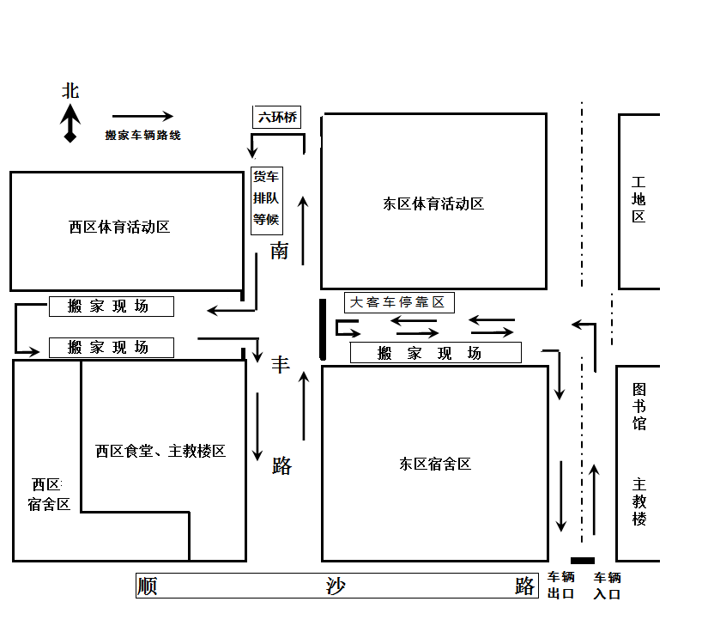

附2

2017年搬家交通方案图（学院南路校区）

**北**

**学2楼**

**学3楼**

**食堂**

**图书馆**

**学1楼**

**专家宾馆**

**运动场**

**学5楼**

**主教楼**

**运动场**

**实验楼**

**绿地**

**学4楼**

**绿地**

**绿地**

注：行李卸放点

**中财大厦**

**绿地**

进车路线标

**车辆入口**

**车辆出口**

**学6楼**

出车路线标

学院南路

附件3 *搬家车证样例*

**学三楼**

（学院南路目标楼宇）

驾驶员电话（可手填）：

**学院（公章）